Quiero, queda limpio

Jesús, venimos a ti, admirados de tu valentía al tocar a aquel leproso limpiándolo de la lepra, llenando su vida de alegría y haciendo posible que volviera con su familia y participara en su comunidad.

Y me acuerdo de mí, que tantas veces veo con malos ojos a los que son diferentes y los excluyo de mi vida porque piensan distinto o me caen mal.

Por eso hoy como el fariseo te digo: “si quieres puedes limpiarme”, limpia mi pecado, mis prejuicios, mis intolerancias y esclavitudes.

Jesús eres el agua viva que lava mis manchas y me hace revestir con el amor de Dios hecho cercanía, hecho gestos de amor con los que me rodean.

En esta Jornada de la Campaña contra el hambre de Manos Unidas, quiero pedirte por los excluidos en el tercer mundo, que les falta pan, medicinas, agua, educación, posibilidades… Danos un corazón solidario capaz de “contagiar solidaridad” con los que pasan hambre, o no tienen acceso a colegios, sanidad, agua, o derechos… Amén.

**Te lo pedimos con María, reina de las Misiones. Amén.**

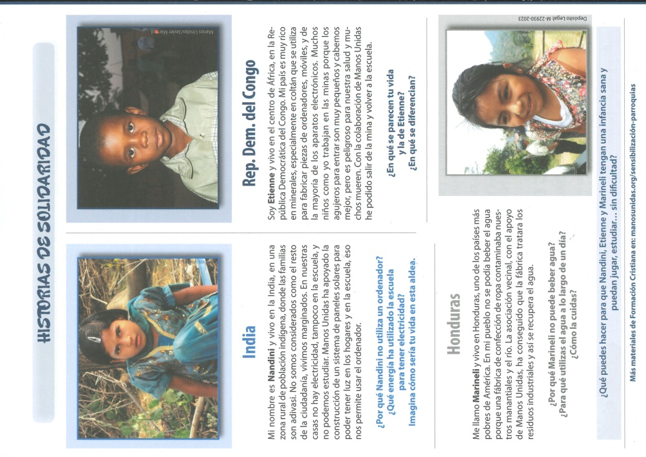

[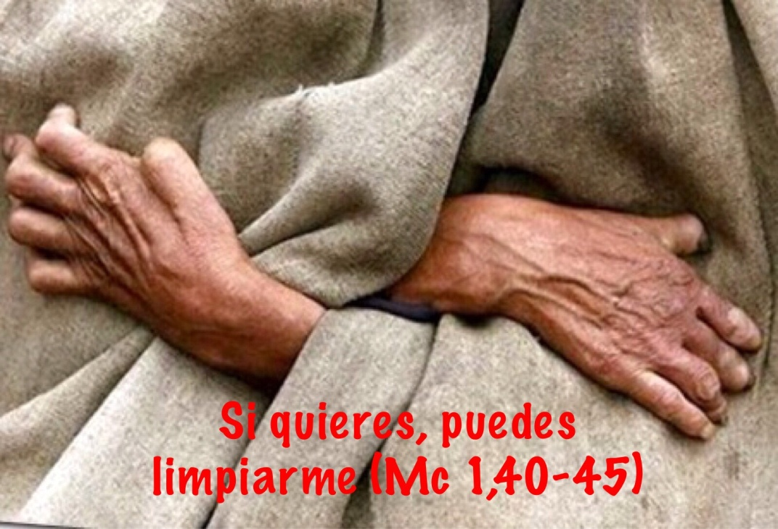](https://www.google.es/url?sa=i&rct=j&q=&esrc=s&source=images&cd=&cad=rja&uact=8&ved=2ahUKEwjF4av_nY_ZAhWJaxQKHfniAlIQjRx6BAgAEAY&url=https://quierosersanto.wordpress.com/2015/02/15/si-quieres-puedes-limpiarme-mc-140-45/&psig=AOvVaw3DZj8OzVD8aTGiCZQCpJHn&ust=1517935828851678)

Evangelio

11-febero-2024

6ºORDINARIO-B

Domingo de la Palabra de Dios

Domingo de la Palabra de Dios

Domingo de la Palabra de Dios

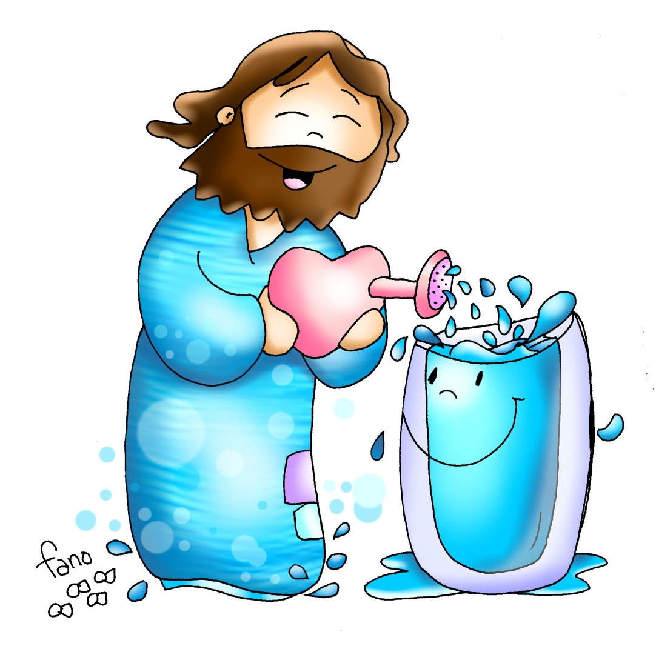

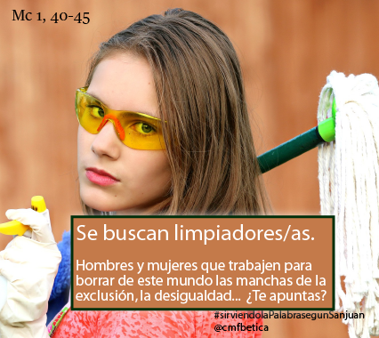



**Levítico 13, 1-2. 44-46: *El leproso vivirá solo y tendrá su morado fuera del campamento.***

El Señor dijo a Moisés y a Aarón: *«Cuando alguno tenga una inflamación, una erupción o una mancha en la piel, y se le produzca una llaga como de lepra, será llevado ante el sacerdote Aarón, o ante uno de sus hijos sacerdotes.* ***Se trata de un leproso: es impuro.*** *El sacerdote lo declarará impuro de lepra en la cabeza. El enfermo de lepra andará con la ropa rasgada y la cabellera desgreñada, con la barba tapada y gritando: “¡Impuro, impuro!”. Mientras le dure la afección, seguirá siendo impuro. Es impuro y vivirá solo y tendrá su morada* ***fuera del campamento».***Palabra de Dios.

**SALMO 31: R/.  Tú eres mi refugio, me rodeas de cantos de liberación.**

**I CORINTIOS 10, 31-11, 1: *Sed imitadores míos como yo lo soy de Cristo.***

Hermanos: Ya comáis, ya bebáis o hagáis lo que hagáis, hacedlo todo para gloria de Dios. No deis motivo de escándalo ni a judíos, ni a griegos, ni a la Iglesia de Dios; como yo, que procuro contentar en todo a todos, no buscando mi propia ventaja, sino la de la mayoría, para que se salven. Sed imitadores míos como yo lo soy de Cristo. *Palabra de Dios.*

**marcos 1, 40-45: L*a lepra se le quitó, y quedó limpio*.**

**Narrador:** En aquel tiempo, se acercó a Jesús un leproso, suplicándole de rodillas:

**Leproso:** ***- «Si quieres, puedes limpiarme».***

**Narrador:** Compadecido, extendió la mano y lo tocó diciendo:

**Jesús:** - «*Quiero: queda limpio».*

**Narrador:** La lepra se le quitó inmediatamente y quedó limpio. Él lo despidió, encargándole severamente:

**Jesús: *-*** *«No se lo digas a nadie; pero para que conste, ve a presentarte al sacerdote y ofrece por tu purificación lo que mandó Moisés, para que les sirva de testimonio».*

**Narrador:** Pero cuando se fue, empezó a pregonar bien alto y a divulgar el hecho, de modo que Jesús ya no podía entrar abiertamente en ningún pueblo; se quedaba fuera, en lugares solitarios; y aun así acudían a él de todas partes. *Palabra del Señor.*

***(Narrador-Leproso-Jesús).***



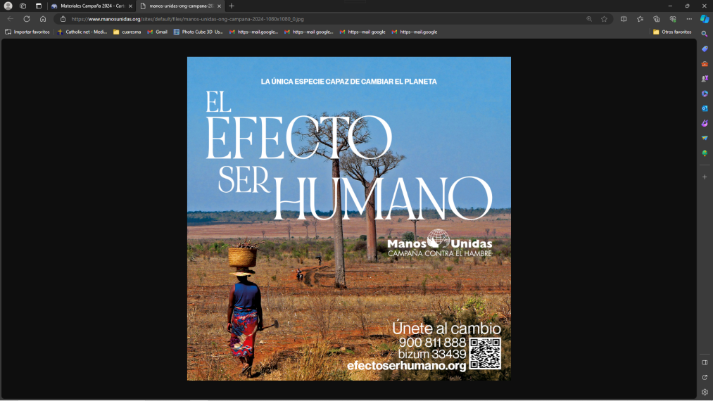



Jesús, como al leproso

me limpias y me llenas

**1. VER: La limpieza, Dios la amó**

- A veces oímos este refrán que resalta la importancia de la limpieza. En casa nos repartimos las tareas para fregar los platos, para pasar las aspiradora, etc.

***¿Te gusta el orden y la limpieza? ¿Qué hacéis para ello?***

**2**. **JUZGAR: Jesús me limpia y me llena**

**-** En el evangelio de este domingo, un leproso, saltándose las normas de Levítico (ver primera lectura) se acerca a Jesús suplicándole: “Si quieres puedes limpiarme”. Él extiende la mano, le toca y le dice: ***“quiero, queda limpio”.*** Así Jesús le limpia de la lepra y le integra en la vida social, quedando curado y contándoselo a todos.

Mc. 1,40-45: Fundación Ramón Pané, película: <https://youtu.be/dk-Ptd0NQMA>

-**¿QUÉ NOS QUIERE DECIR JESÚS?**

- **La enfermedad de la lepra es horrible a la vista**. La ley judía, para evitar el contagio, preveía sacar a los enfermos del pueblo, marginarlos, declararlos “impuros”, sin atención alguna.

**- También nosotros tenemos multitud de lepras** que necesitamos limpiar de nuestra vida: el pecado, el egoísmo, el interés, la falta de fe…Queremos acercarnos a Jesús para que nos limpie, nos lave y nos cure. “Si quieres puede limpiarme”, le decimos. Y Jesús, como al leproso, nos cogerá de la mano, limpiará nuestras costras, nos llenará con su amor, nos saciará con la vida plena y divina.

**-** Este 6º domingo la Iglesia celebra **la Campaña contra el hambre de Manos Unidas** que trata de hacer realidad en nosotros “El efecto ser humano”, es decir la solidaridad, el amor…Es un buen día para suplicar al Señor que nos limpie **la lepra de la falta de compasión** que genera desigualdad, la falta de compartir que lleva al hambre y el egoísmo que mata a los más pobres.

Roto, cortometraje:  [https://youtu.be/watch?v=O8flhSqMPxU&feature=emb_title](%20https://youtu.be/watch?v=O8flhSqMPxU&feature=emb_title)

***¿Qué lepras hay en el mundo? ¿Qué lepras hay en ti?***

1. **ACTUAR: El amor hace posible el milagro**

Busca en internet Manos Unidas el vídeo El efecto ser humano, vídeo de Campaña 2024 (6'): <https://youtu.be/watch?v=k-CfuPu49v4>, reflexiónalo, descubre las pobrezas que hay cerca o lejos y la necesidad de que el amor haga el milagro del cambio. Mira que debes hacer para que Jesús lave tu falta de compasión e insolidaridad con los marginados de hoy. Participad en la colecta de Manos Unidas, descubrir algún proyecto en el que podáis colaborar. Aprended una canción solidaria y cantarla.

Himno a la casa común, Emanuel Etchegaray: <https://youtu.be/kPXm5jyROs0>

***¿Qué estás dispuesto a hacer?***